基于Android的旅行服务系统
需求获取报告

项目成员：刘心怡 岳雨涵 朱逸帆

目录
1引言 2
1.1编写目的 2
1.2背景 3
1.3定义 3
1.4参考资料 3
2任务概述 4
2.1目标 4
2.2用户的特点 5
2.3假定和约束 5
3需求规定 5
3.1对功能的规定 5
3.1.1 确定参与者 5
3.1.2 确定用例 8
3.1.3 用例说明 6
3.2对性能的规定 22
3.2.1精度 22
3.2.2时间特性要求 22
3.2.3灵活性 22
3.3输人输出要求 23
3.4数据管理能力要求 23
3.5故障处理要求 23
3.6其他专门要求 23
4运行环境规定 23
4.1设备 23
4.2支持软件 24
4.3接口 24
4.4控制 24

软件需求说明书

1引言

1.1编写目的
本需求说明书目的在于：将用户提供的需求描述系统化、精确化、全面化。从而实现：
1．便于用户、分析人员和设计人员进行理解和交流。
2．支持目标软件系统的确认。
3．控制系统进化过程。
预期读者：软件设计者和测试者

1.2背景
说明：
- 待开发的软件系统的名称：基于Android的旅行服务系统
- 本项目的任务提出者：刘心怡，岳雨涵，朱逸帆；
- 本项目的任务开发者：刘心怡，岳雨涵，朱逸帆；
- 用户：具有使用旅行服务需求的人及管理者；
- 实现该软件的计算中心或计算机网络：南京航空航天大学计算中心；

1.3定义
名称 | 说明
帐号 | 用户注册时登记的用户名及密码
用户分类 | 分为管理员和普通用户
用户信息管理 | 管理员和普通用户可通过该模块对自己的信息进行增加、查询、修改、删除操作，管理员拥有对全员的信息进行各项操作的权限。
添加旅行路线信息 | 管理员可以添加旅行路线的信息，包括地点，具体路线，旅行时长等信息。
修改旅行路线信息 | 管理员可以修改旅行路线的信息，包括地点，具体路线，旅行时长等信息。
删除旅行路线信息 | 管理员可以删除旅行路线的信息，包括地点，具体路线，旅行时长等信息。
查询旅行路线信息 | 普通用户和管理员可以查询旅行路线的信息，包括地点，具体路线，旅行时长等信息。
添加旅行订单信息 | 普通用户在确定选购旅行路线时，添加旅行订单信息
删除旅行订单信息 | 普通用户在旅行结束后，可以删除旅行订单
查看旅行订单信息 | 普通用户和管理员可以随时查看当前旅行订单信息
发表旅行意见 | 普通用户可以在讨论区发表自己的旅行见解
删除旅行意见 | 管理员通过该功能删除讨论区不恰当的发言
查看旅行意见 | 普通用户和管理员都可以在讨论区查看发言
添加收藏 | 普通用户可以将自己感兴趣的路线添加到收藏夹
删除收藏 | 普通用户可以将自己不再感兴趣的路线从收藏夹中删除

1.4参考资料
编号 | 参考资料 | 作者
1 | 《软件工程（第三版）》，高等教育出版社，2012 | 齐治昌等
2 | 《掌握需求过程》，人民邮电出版社，2007 | Suzanne Robertson等

2任务概述

2.1目标
随着交通工具的不断发展，距离不再阻隔人们踏遍万水千山，遍历世间繁华，伴随着人们生活质量的提高，节假日和休息日，人们不再足不出户，而是更多选择出门旅行。而随着智能手机的大规模兴起，通过移动端查看旅行路线显得贴合时代也符合人们的日常出游习惯，因此，我们想要开发一款提供旅行服务服务的软件。

2.2用户的特点
本系统用户分为用户，管理员两大类，其中管理员负责维护整个系统，可以对数据库中用户、旅行路线各类信息进行增添、查询、修改和删除；用户是软件的使用者，他们可以创建账户，查询旅行路线，提交旅行订单，发表评论，将旅行路线添加到收藏夹。

2.3假定和约束
经费限制：3500元
开发期限：三个月

3需求规定

3.1对功能的规定
1.用户信息管理模块
本模块实现对进行用户信息增添、查找、修改等操作，分别对应于用户的注册、登录、修改用户信息功能，其中用户身份分为管理员和普通用户两种，分别拥有着不同的权限和功能。
- 用户注册
用户应该使用用户名和密码进行注册，在注册过程中，检验用户填写的用户名是否已经被注册过，要求注册的用户名不能和已注册的用户名重复。用户需要两次输入密码，检验两次的密码是否相同，不相同需要重新输入。通过检验后，可填写相关用户信息。
- 用户登录
用户使用注册的用户名和密码进行登录，检验所输入的用户名在系统中是否存在、密码是否正确，随后提示是否登录成功，若登录失败，给出具体失败原因。登录成功后根据该用户的用户信息自动跳转到系统页面中。
- 修改用户信息
普通用户可以通过该功能修改注册时填写的自己的用户信息和密码。管理员可以修改任意用户信息和密码。
- 查询用户信息
管理员可以通过该模块功能查询任意用户信息。

2.旅行路线管理模块
本模块实现管理员对旅行路线信息的增添、修改、删除、查询等功能，以及用户的查询功能。
- 添加旅行路线信息
管理员可以通过该模块添加旅行路线信息包括地点，具体路线，旅行时长等信息，并发布在该模块中。
- 修改旅行路线信息
管理员可以修改某一旅行路线的信息包括（地点，具体路线，旅行时长等）。
- 删除旅行路线信息
管理员可以删除任意旅行路线的信息。
- 查询旅行路线信息
用户和管理员输入所对应的关键字（比如说旅行地点等），即可查询该系统中所有的旅行路线。

3.旅行订单信息管理模块
本模块实现对旅行订单模块进行管理，具体功能为添加，删除，查看旅行订单。
- 添加旅行订单
普通用户在确定选购旅行路线时，提交旅行订单。
- 删除旅行订单
普通用户在旅行结束后，可以删除旅行订单。
- 查询旅行订单
普通用户和管理员可以查询订单
4.旅行讨论区模块
本模块实现对旅行讨论区进行管理，具体功能为增加，删除，查看功能。管理员可以通过删除功能，来删除不恰当的旅行评论，用户可以随时在讨论区发表自己的意见。
- 发表旅行意见
普通用户可以在讨论区发表自己的旅行见解。
- 删除旅行意见
管理员通过该功能删除讨论区不恰当的发言
- 查看旅行意见
普通用户和管理员都可以在讨论区查看发言

5.收藏管理模块
普通用户可以通过本模块对自己感兴趣的旅行路线进行收藏
- 添加旅行路线至收藏夹
普通用户可以将自己感兴趣的路线添加到收藏夹
- 删除收藏旅行路线
普通用户可以将自己不再感兴趣的路线从收藏夹中删除

3.1.1 确定参与者
参与者 | 参与项目
普通用户 | 用户信息管理、旅行路线管理、旅行订单管理、旅行讨论区、收藏管理
管理员 | 用户信息管理、旅行路线管理、旅行订单管理、旅行讨论区

3.1.2 确定用例
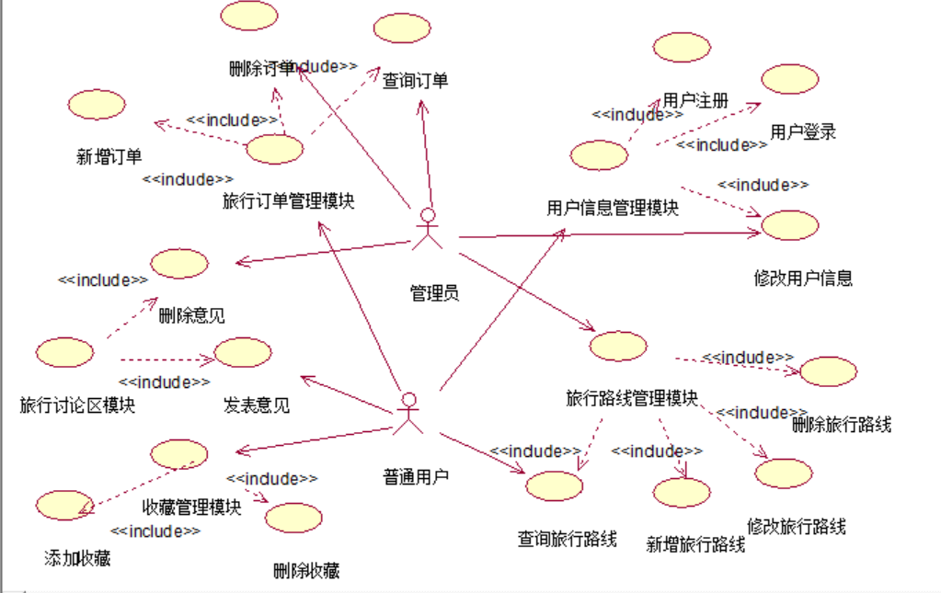

3.1.3 用例说明
以下是本系统各用例的用例说明。
1.用户注册
用例名：用户注册
描述：用户通过注册用例来在系统中添加自己的信息
参与者：普通用户
前置条件：用户未在本系统注册
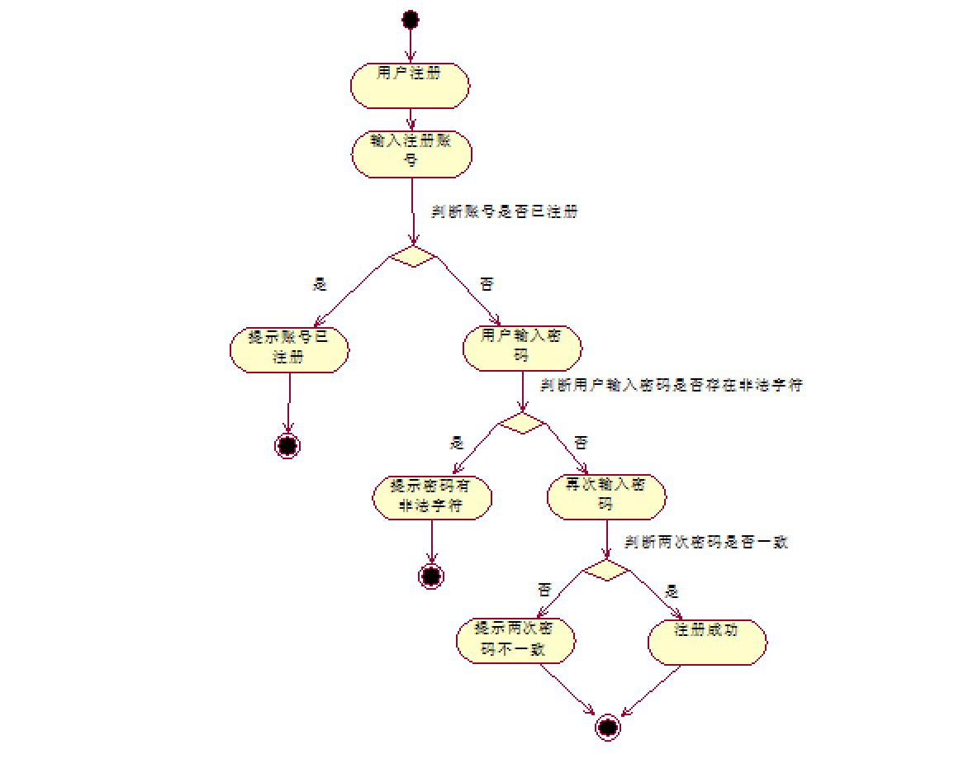
用户注册活动图

2.用户登录
用例名：用户登录
描述：用户通过已注册的帐号、密码登录系统
参与者：普通用户、管理员
前置条件：用户已在本系统注册
细节：
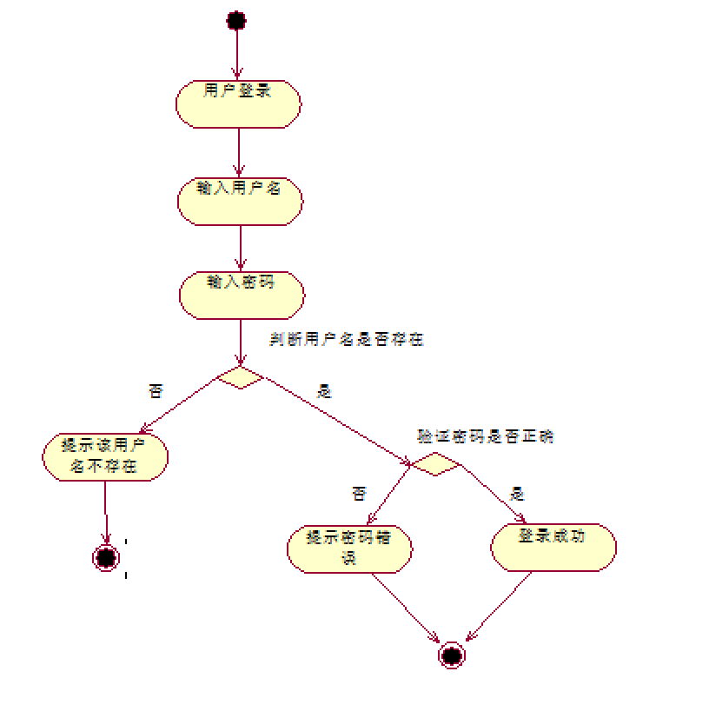
用户登录活动图

3.修改用户信息
用例名：修改用户信息
描述：用户修改身份信息或密码
参与者：普通用户、管理员
前置条件：用户已在本系统登录
细节：
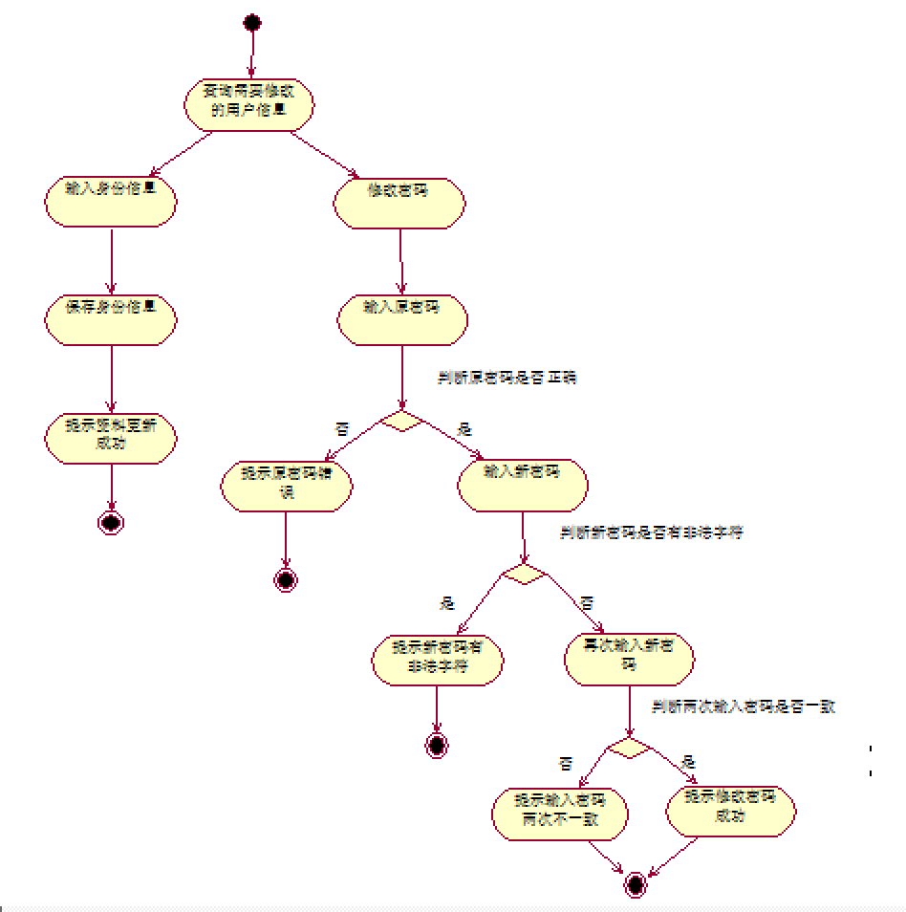
用户信息修改活动图

4.添加旅行路线信息
用例名：添加旅行路线信息
描述：管理员添加行路线信息
参与者：管理员
前置条件：管理员已在本系统登录
细节：
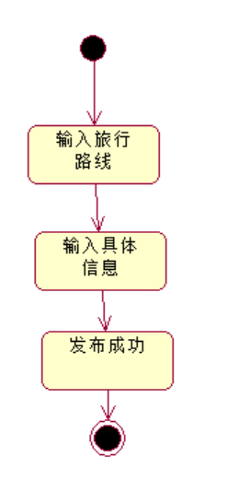

添加旅行路线活动图

5.修改旅行路线信息
用例名：修改旅行路线信息
描述：管理员修改对应的旅行路线
参与者：管理员
前置条件：管理员已经添加的旅行路线
细节：
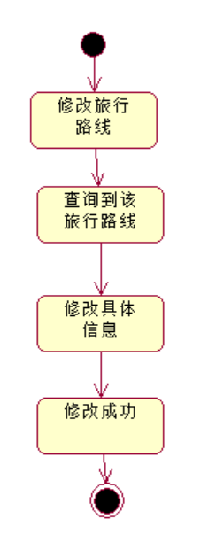

修改旅行路线活动图

6.删除旅行路线
用例名：删除旅行路线
描述：管理员删除已添加的旅行路线
参与者：管理员
前置条件：管理员已在本系统添加该旅行路线
细节：
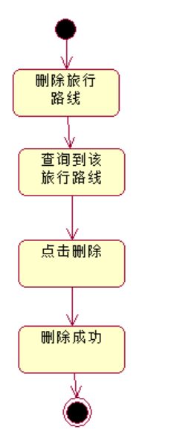
删除旅行路线活动图

7.查询旅行路线
用例名：查询旅行路线
描述：普通用户和管理员可以查询任意已经添加的旅行路线
参与者：普通用户、管理员
前置条件：用户已在本系统登录
细节：

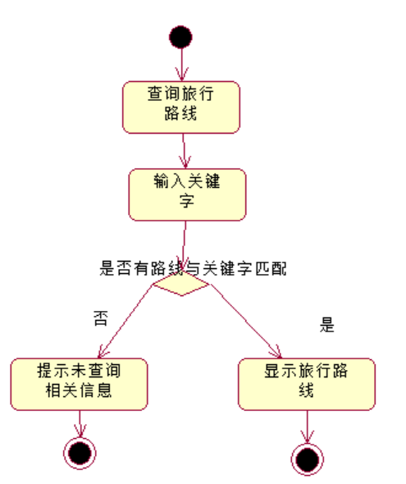

查询旅行路线活动图
8.添加旅行订单
用例名：添加旅行订单
描述： 普通用户在确定选购旅行路线时，提交旅行订单
参与者：普通用户
前置条件：用户已登录
细节：
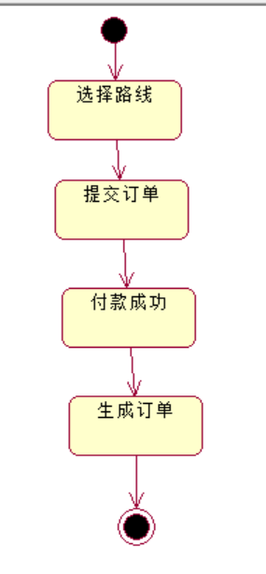

添加旅行订单活动图
9.删除旅行订单
用例名：删除旅行订单
描述：普通用户在旅行结束后删除旅行订单
参与者：普通用户
前置条件：用户已在本系统登录
细节：
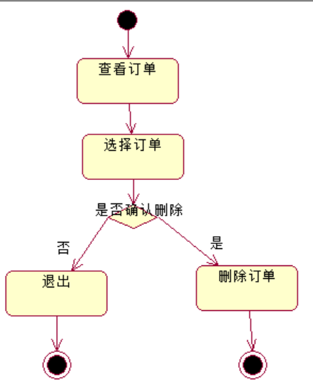

删除旅行订单活动图

10.查询旅行订单
用例名：查询天气信息
描述：普通用户和管理员查询旅行订单
参与者：普通用户、管理员
前置条件：用户已在本系统登录
细节：
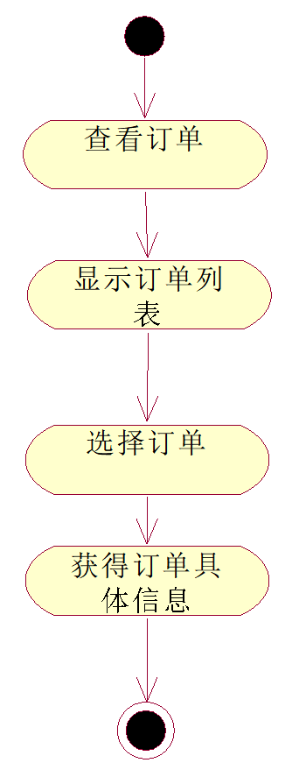
查询旅行订单活动图

11.发表旅行意见
用例名：发表意见
描述：普通用户可以在讨论区发表自己的旅行见解
参与者：普通用户
前置条件：用户已在本系统登录
细节：
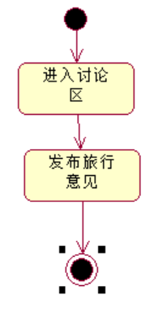

发表旅行意见活动图

- 删除旅行意见
用例名：删除旅行意见
描述：管理员通过该功能删除讨论区不恰当的发言
参与者：管理员
前置条件：用户已在本系统登录
细节：
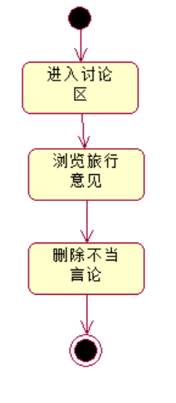

删除旅行意见活动图
- 查看旅行意见
用例名：查看旅行意见
描述：用户查询添加成功的问题的信息（包括处理状态等）
参与者：普通用户和管理员
前置条件：用户已在本系统登录
细节：
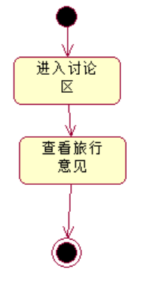

查看旅行意见活动图

- 添加旅行路线至收藏夹
用例名：添加旅行路线至收藏夹
描述：普通用户可以将自己感兴趣的路线添加到收藏夹
参与者：普通用户
前置条件：用户已在本系统登录
细节：
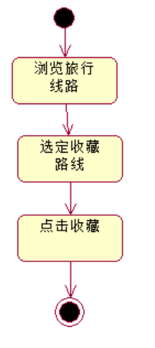

添加收藏活动图
- 删除收藏旅行路线
用例名：删除问题
描述：普通用户可以将自己不再感兴趣的路线从收藏夹中删除。
参与者：普通用户和管理员
前置条件：用户已在本系统登录
细节：

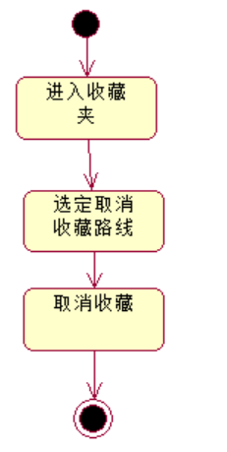
取消收藏活动图

3.2对性能的规定

3.2.1精度
用户信息、旅行路线信息均按照符合条件的输入进行保存，不进行舍去。

3.2.2时间特性要求
- 服务器响应时间：小于3秒；
- 注册信息验证发送时间：小于3秒；
- 增加旅行路线处理时间：小于3秒；
- 删除旅行路线处理时间：小于3秒；
- 修改旅行路线处理时间：小于3秒
- 修改旅行路线处理时间：小于3秒；
- 提交旅行订单处理时间：小于2秒；
- 删除旅行订单处理时间：小于2秒；
- 查询旅行订单处理时间：小于2秒；
- 发布旅行意见处理时间：小于2秒
- 删除旅行意见处理时间：小于2秒
- 添加收藏处理时间：小于2秒
- 删除收藏处理时间：小于2秒

3.2.3灵活性
- 操作方式上的变化：可以通过手机端APP进行访问；
- 精度和有效时限的变化：精度变化要对系统的影响减小到最小；
- 计划的变化或改进：较易改进。

3.3输入输出要求
输入数据基本为：用户帐号、用户密码、旅行路线以上输入均为字符串形式；输出为旅行系统界面、旅行线路信息。

3.4数据管理能力要求
需要管理的记录个数：大于10万。其中分为多个数据库表和纪录，其大小规模为：5000左右，记录的总个数每年将增长10%-20%。

3.5故障处理要求
发生错误时，保证数据完整，对于数据库发生故障时要能够进行故障恢复，以保证数据的一致性。

3.6其他专门要求
无其他专门要求。

4运行环境规定

4.1设备
列出运行该软件所需要的硬设备。说明其中的新型设备及其专门功能，包括：
- 目标编译平台：android手机；
- 处理器型号及内存容量：P1及以上，内存大于32M；
- 外存容量、联机或脱机：10G，联机
- 输入及输出设备的型号和数量，联机或脱机：联机；
- 数据通信设备的型号和数量：服务器Sever；

4.2支持软件
- 服务器端软件选择
操作系统平台：Windows 7以上
数据库管理系统：MySQL
开发工具：MyEclipse

- 客户端软件选择
手机系统版本：Android 4.0以上
数据库：MySQL

4.3接口
用户接口为旅行服务系统界面，通过系统提示用户要输入的信息（账户信息等）；内部接口为账户、密码的一致性。

4.4控制
本系统通过网络提供服务，用户通过APP访问服务器，向服务器发出服务请求。因此，需要使用 TCP/IP 网络协议，作为标准的通信控制接口。

